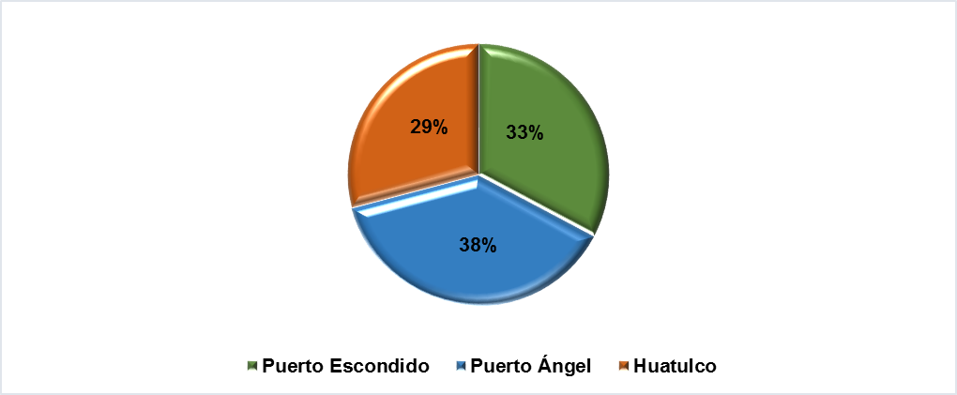

**Figura 1.** Participación porcentual de Académicos por *Campus* en servicios de la CPD 2016.